COMPETÊNCIA 06
(EM13CHSA602) Identificar e caracterizar a presença do paternalismo, do autoritarismo e do populismo na política, na sociedade e nas culturas brasileira e latino-americana, em períodos ditatoriais e democráticos, relacionando-os com as formas de organização e de articulação das
sociedades em defesa da autonomia, da liberdade, do diálogo e da promoção da democracia, da cidadania e dos direitos humanos na sociedade atual.
OBJETO DO CONHECIMENTO – Redemocratização, Anistia e Diretas Já;

1. “A mobilização popular pró-diretas começou a tomar corpo em meados de 1983, quando da realização de um ato público em Goiânia ao qual compareceram 5 mil pessoas. Seus promotores foram Ulisses Guimarães e Teotônio Vilela, este também autor do Programa de Emergência do PMDB, que defendia as ‘diretas já’, a moratória e convocação da constituinte.”

(RODRIGUES, Marly. O Brasil na década de 1980, São Paulo, Ática, 2010.)

O texto acima se refere a um dos movimentos mais importantes do Brasil contemporâneo: a Campanha das Diretas Já. Considerando a movimentação política e social no Brasil da época, assinale a afirmação verdadeira.
a) A Reforma política feita pelo Estado, que permitiu a volta do pluripartidarismo, objetivava dar voz aos vários segmentos sociais através de uma representação mais variada.
b) A abertura política em andamento no governo Figueiredo era aplaudida por toda a sociedade brasileira, ansiosa pelo fim da ditadura.
c) A eleição de José Sarney como presidente pelo colégio eleitoral assinalou o fim da ditadura militar e o início da Nova República.
d) Cresceram os movimentos sociais urbanos, que reivindicavam melhores condições de abastecimento, atendimento médico e urbanização.

2. Durante o movimento denominado “Diretas Já”, ocorrido em todo o Brasil entre os anos de 1983 e 1984, um enorme contingente de cidadãos envolveu-se nas manifestações. Nas dezenas de comícios realizados nas principais cidades do país, aqueles eventos contaram com a participação de políticos, artistas renomados, jogadores de futebol famosos, líderes sindicais, representantes estudantis e jornalistas. Sobre esse momento da história política brasileira, é correto afirmar que
a) teve como objetivo tentar impedir a implantação do Ato Institucional nº 5 (AI-5), que estabelecia o fechamento do Congresso Nacional e o fim das garantias e dos direitos civis.
b) objetivava retomar o sistema de voto direto para o cargo de Presidente da República a partir da aprovação da Proposta de Emenda Constitucional (PEC) nº 5, do deputado Dante de Oliveira.
c) ocorreu como uma tentativa de barrar a Proposta de Emenda Constitucional (PEC) nº 16, que alteraria a Constituição, abrindo a possibilidade de reeleição para quem ocupava cargos em qualquer nível do Poder Executivo.
d) teve como foco apoiar o processo de impeachment, por crime de responsabilidade, contra o então presidente Fernando Collor de Mello, último presidente brasileiro eleito por meio de eleição indireta.

3. 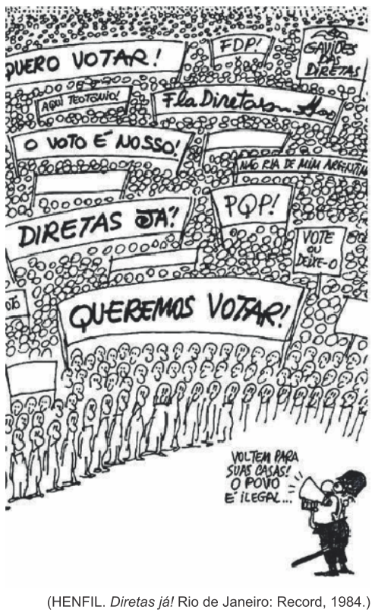

Com base na charge e em seus conhecimentos sobre a campanha "Diretas Já", ocorrida no Brasil entre 1983 e 1984, é correto afirmar que esse movimento
a) lutou contra o sistema de eleições indiretas em que homens brancos votavam como representantes de toda a população.
b) causou uma forte reação da ditadura por meio de atos institucionais que tornavam o "povo ilegal", conforme aponta a charge.
c) mobilizou diversos segmentos sociais pela aprovação de emenda constitucional para as eleições presidenciais diretas, com voto popular, em 1985.
d) foi contestado pelo regime militar que instrumentalizou as charges produzidas por Henfil (Henrique de Souza Filho, 1944-1988) na propaganda contra a campanha.

4. Observe a imagem.

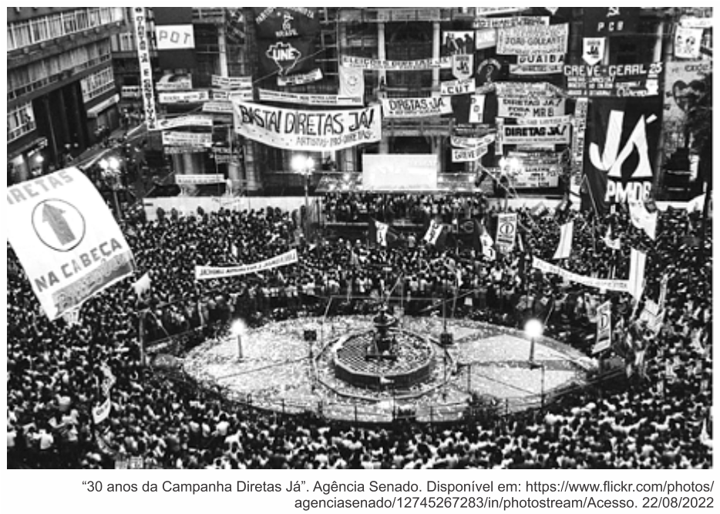

A respeito da campanha pelas “Diretas Já!”, é possível afirmar que:
a) A campanha das “Diretas Já!” ficou marcada pela defesa da promulgação da Lei de Anistia aos militares perseguidos pela ditadura civil-militar.
b) A campanha pelas “Direitas Já!” advogava em defesa da revogação do bipartidarismo e do retorno do pluripartidarismo.
c) A campanha das “Diretas Já!” foi um movimento em defesa da anulação dos Atos Institucionais implementados ao longo da ditadura civil-militar.
d) A campanha das “Diretas Já!” foi um movimento suprapartidário em defesa do retorno das eleições diretas para a presidência da República.
e) A campanha das “Diretas Já!” foi um movimento de reação à instalação da Comissão Especial sobre Mortos e Desaparecidos Políticos.

5. A eleição de Tancredo Neves à presidência do Brasil
a) coroou um movimento social e político em prol das eleições diretas, marcado pela campanha das Diretas já que, devido à grande mobilização popular e ao engajamento de políticos e artistas, conquistou as pautas defendidas.
b) frustrou as expectativas que marcaram a transição democrática, uma vez que a escolha desse presidente foi feita pelo Colégio Eleitoral e seu governo não foi concluído devido ao falecimento de Tancredo logo após a posse, sendo seu vice, José Sarney, conduzido à presidência na sequência.
c) foi considerada um momento-chave do processo de lutas pela democratização, marcado por conquistas e reveses, sendo este o primeiro presidente civil eleito após vinte e um anos de regime militar, em um processo bastante difundido pelas mídias.
d) encerrou um longo processo de abertura, caracterizado pela transição negociada que envolveu derrotas da oposição e alianças polêmicas entre MDB e Arena, corno a chapa formada por Tancredo Neves, José Sarney e Paulo Maluf.
e) representou a vitória do movimento em prol da Anistia "ampla e irrestrita", uma vez que o programa desse candidato eleito previa a anistia aos exilados políticos e a responsabilização do Estado pelos crimes cometidos durante a ditadura.

6. A redemocratização do Brasil ocorreu de forma gradual. Assim, nos últimos anos do regime militar foi abolida a legislação mais autoritária e ressurgiu a vida pluripartidária, por meio da qual ocorreram eleições livres para as três instâncias legislativas. E, em 1982, ocorreu a primeira eleição direta para o cargo de governador. Foi nesse contexto que, em março de 1983, o deputado federal Dante de Oliveira propôs ao Congresso uma emenda constitucional que estabelecia eleições diretas para presidente. Essa proposta de emenda foi ganhando força e, de janeiro a abril de 1984, foram realizadas campanhas pelas eleições diretas, que reuniram milhões de pessoas em diversas cidades do Brasil. Esse movimento ficou conhecido como:
a) Diretas Já.
b) Diretas Sempre.
c) Diretas Sim.
d) Diretas Ok.
e) Diretas Livres.

7. No Brasil entre 1979 e 1988, ocorreu uma particularidade: o restabelecimento do Estado de direito não coincidiu com a instauração de uma Constituição democrática. O país deixou de ser regido por uma ditadura — predomínio de um estado de exceção, quando prevalece a vontade, arbitrária, dos governantes, que podem fazer e desfazer leis — sem adotar de imediato, através de uma Assembleia eleita, uma Constituição democrática. Em outras palavras: no período de transição já não havia ditadura, mas ainda não existia uma democracia.

(Daniel Aarão Reis Filho. Ditadura e democracia no Brasil, 2014. Adaptado.)

No período referido no excerto, o restabelecimento do Estado de direito pode ser atestado
a) pela instauração do bipartidarismo.
b) pelo fim do habeas corpus.
c) pela adoção de eleições presidenciais diretas.
d) pela consolidação das leis do trabalho.
e) pela ausência de leis de exceção.

8. A ditadura civil-militar, no Brasil, instaurada pelo golpe de Estado de 31 de março de 1964, durou 21 anos e foi marcada pela ruptura do regime democrático, por forte centralismo e autoritarismo, pela cassação dos direitos políticos de opositores e pela violação das liberdades individuais.

Com base nos conhecimentos relacionados ao tema, analise as afirmações a seguir:

I. O Ato Institucional nº 2 (AI-2) estabeleceu a extinção de todos os partidos políticos, eleições indiretas para presidente e permitiu ao Executivo a cassação de mandatos.
II. Conhecido como “anos de chumbo”, o mandato do General João Figueiredo foi caracterizado pelo crescimento das acusações de tortura e desaparecimento de opositores.
III. Durante este período, a União Nacional dos Estudantes (UNE) organizou uma manifestação em apoio ao regime ditatorial, que ficou conhecida como “Marcha da Família com Deus pela Liberdade”.
IV. Em 1965 foi instituído, no Brasil, o bipartidarismo, com a consequente formação da Aliança Renovadora Nacional (Arena) e do Movimento Democrático Brasileiro (MDB).

Todas as afirmações estão CORRETAS em:
a) II e III.
b) I e IV.
c) I e III.
d) II e IV.

9. A campanha das Diretas Já tinha dimensão cívica, natureza republicana e jeito de festa. [...] O palanque dos comícios reunia as principais lideranças da frente suprapartidária – Ulysses Guimarães, Leonel Brizola, Lula, Tancredo Neves, Fernando Henrique Cardoso, Franco Montoro –, e os discursos eram acompanhados por uma multidão eufórica e comovida. Por outro lado, o engajamento de intelectuais do porte de Antônio Cândido, Lygia Fagundes Telles e Celso Furtado, de jogadores de futebol, como Sócrates e Reinaldo, e de artistas, como Chico Buarque, Maria Bethânia, Paulinho da Viola, Juca de Oliveira, Fernanda Montenegro e Fafá de Belém, foi decisivo para difundir as representações e os ideais de um projeto democrático. A campanha era tão grandiosa que acendeu na população a esperança de vitória.

SCHWARCZ, Lilia Moritz; STARLING, Heloisa Murgel. Brasil: uma biografia. São Paulo: Companhia das Letras, 2015, p. 484 (fragmento).

Nos anos iniciais da década de 1980, o processo de redemocratização do Brasil marcou-se pela campanha das Diretas Já. Sobre esse movimento popular, assinale a alternativa correta.
a) Por meio da aprovação, no Congresso Nacional, da Emenda Constitucional Dante de Oliveira foi conquistado o direito de eleições presidenciais diretas em 1985.
b) Esse movimento foi inserido na abertura política controlada pelos militares e buscou defender eleições presidenciais diretas em 1985, porém, não se conseguiu aprovar no Congresso Nacional a Emenda Constitucional Dante de Oliveira.
c) Os governos militares apoiaram a Emenda Constitucional Dante de Oliveira, que garantiu eleições presidenciais diretas em 1985.
d) Esse movimento defendeu direitos civis, humanos, políticos e sociais na Assembleia Constituinte, o que diminuiu desigualdades sociais e extremismos políticos.
e) Esse movimento foi amparado na lei de anistia política, acabando com as divergências entre opositores e defensores do regime militar, dando condições para a realização de eleições presidenciais diretas em 1985.

10. Considere as afirmativas sobre o processo de abertura política e redemocratização no Brasil (1979-1985).

I. Os movimentos contra a carestia, as greves no ABC e a luta das mulheres pela anistia foram alguns dos episódios que mobilizaram a opinião pública em favor do fim do regime militar.
II. A Lei de Anistia (1979) promoveu uma anistia de forma ampla, geral e irrestrita, estabelecendo também a responsabilidade do Estado e o pagamento de indenizações às famílias de desaparecidos políticos.
III. A crise econômica da década de 1980 desencadeou um processo inflacionário, com a perda de poder aquisitivo dos trabalhadores e o endividamento do país junto ao Fundo Monetário Internacional.
IV. Em 1984, o movimento “Diretas Já” mobilizou políticos, estudantes, trabalhadores e a sociedade civil em grandes comícios em todo o país para exigir do Congresso Nacional a aprovação da “Dante de Oliveira”, que previa eleições diretas para Presidente da República em 1985.

Estão corretas apenas as afirmativas
a) I e II.
b) II e IV.
c) I, III e IV.
d) II, III e IV.

GABARITO
1 – D
2 – B
3 – C
4 – D
5 – C
6 – A
7 – E
8 – B
9 – B
10 – C

